**新 书 推 荐**

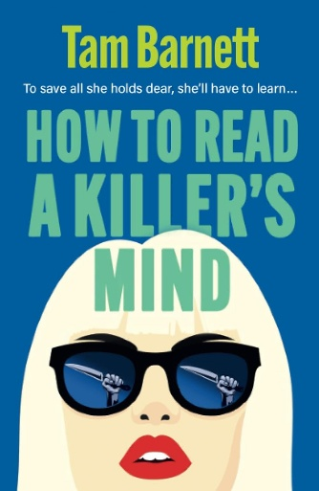**中文书名：《杀手心术》**

**英文书名：HOW TO READ A KILLER'S MIND**

**作 者：Tam Barnett**

**出 版 社：Boldwood Books**

**代理公司：A.M. Heath/ANA/Jessica**

**页 数：288页**

**出版时间：2025年9月**

**代理地区：中国大陆、台湾**

**审读资料：电子稿**

**类 型：侦探推理小说**

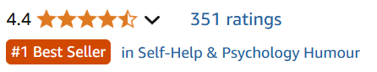

**亚马逊畅销书排名：**

**#1 in Self-Help & Psychology Humour**

**#2 in Humor About Law & Crime**

**#13 in Women Sleuths (Books)**

**内容简介：**

强烈推荐给喜欢贝拉·麦基（Bella Mackie）、凯蒂·布伦特（Katy Brent）、亚历克斯·麦克利德斯（Alex Michaelides）的《沉默的病人》（*The Silent Patient*）以及真实犯罪纪录片《心理神探》（*Mindhunter*）的读者！

我是心理学家艾米·罗斯博士（Dr. Emy Rose）——当然，这不是我的真名。

我的工作是与隐藏了受害者尸体的连环杀手打交道，而我的任务就是：找出尸体的位置——这方面我简直无所不能。

诀窍在于进入这些杀人犯的内心。而有一个杀手，我誓要攻破他的心理防线。

至于原因？与你无关。你只需要知道，为了看透这个杀手的心思，我会不惜一切代价……

这是一部令人不安、又精彩绝伦的小说，它会悄无声息地潜入你的大脑，渗入你的内心。立即预订，不容错过！

**作者简介：**



**塔姆·巴内特（Tam Barnett）** 是一位记者，现居伦敦。他的处女作是《如何逃脱谋杀罪》（*How to Get Away With Murder*），这是一部带有黑色幽默风格的惊悚小说，故事背景设定在英格兰西北部的威勒尔（Wirral）地区。他的第二部小说《杀手心术》（*How to Read a Killer's Mind*）将于2025年9月出版。

**感谢您的阅读！**

**请将反馈信息发至：版权负责人**

**Email**：[**Rights@nurnberg.com.cn**](mailto:Rights@nurnberg.com.cn)

安德鲁·纳伯格联合国际有限公司北京代表处

北京市海淀区中关村大街甲59号中国人民大学文化大厦1705室, 邮编：100872

电话：010-82504106, 传真：010-82504200

公司网址：[http://www.nurnberg.com.cn](http://www.nurnberg.com.cn/)

书目下载：<http://www.nurnberg.com.cn/booklist_zh/list.aspx>

书讯浏览：<http://www.nurnberg.com.cn/book/book.aspx>

视频推荐：<http://www.nurnberg.com.cn/video/video.aspx>

豆瓣小站：<http://site.douban.com/110577/>

新浪微博：[安德鲁纳伯格公司的微博_微博 (weibo.com)](https://weibo.com/1877653117/profile?topnav=1&wvr=6)

微信订阅号：ANABJ2002

